Оплата по QR-коду

После заказа сканируете QR-код, есть несколько способов:
- Использовать для сканирования приложение мобильного банкинга с поддержкой QR-кодов. Далее переходите на страницу оплаты в котором зашифрован счет за товар / услугу/ ( Cканер QR-кода есть в мобильных приложениях банков).

- Отсканировать код можно в специальном приложении на смартфоне или в Viber (Настройки / QR-код)

- Поместите QR-код в прямоугольник, который появится на экране смартфона.
- Перейдите на специально созданную страницу оплаты.
- Если нужно будет внести дополнительные данные – пожалуйста, внесите.
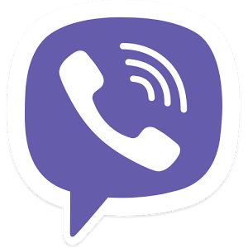

Оплата с помощью ссылки

- Для того, чтобы оплатить услугу, пройдите по ссылке из сообщения.
- После перехода на страницу https://epos.hutkigrosh.by/pay/, введите запрашиваемые данные и нажмите кнопку «Оплатить».
- Введите данные карточки и совершите оплату.

Оплата с помощью системы "Расчет" (ЕРИП)

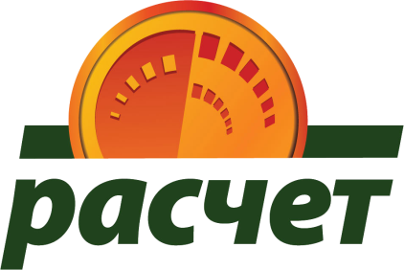
Вы можете оплатить счет и без использования сканера, а с помощью системы "Расчет" (ЕРИП), в любом удобном для Вас месте, в удобное для Вас время, в удобном для Вас пункте банковского обслуживания – интернет-банке, с помощью мобильного банкинга, инфокиоске, кассе банков, банкомате и т.д.
Совершить оплату можно с использованием наличных денежных средств, электронных денег и банковских платежных карточек в пунктах банковского обслуживания банков, которые оказывают услуги по приему платежей, а также посредством инструментов дистанционного банковского обслуживания.
Для проведения платежа необходимо:
- Выбрать
- Пункт "Система "Расчет" (ЕРИП)
- Сервис E-Pos
- Для оплаты услуги ввести цифровой аналог QR-кода (номер счета).
- Проверить корректность информации.
- Совершить платеж.

